Дата :07.12.2020г.
Группа:19-СЗс-1д
Наименование дисциплины: Техническая механика
Тема: Срез, основные расчетные предпосылки

Срез - разрушение соединительных деталей под действием поперечных нагрузок (т.е. перпендикулярных осям этих деталей).
Например, разрушение штифта может произойти при штифтовом соединении двух деталей, которые нагружены двумя противоположно направленными силами. Вместо штифта может быть шпонка, болт, шпилька, заклепка.
Допущения при расчете на срез: - в поперечном сечении детали, где может быть срез, возникает только поперечная сила Q равномерно- при соединении несколькими одинаковыми деталями – все они нагружены одинаково
Условие прочности при расчете на срез: 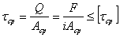
- расчетное напряжение среза Q = F/i – поперечная сила в сечении i – число соединительных деталей (число заклепок) A ср – площадь поперечного сечения срезаемой детали (заклепки) - допускаемое напряжение
Три вида расчетов на срез: - проверочный- проектировочный – определение числа соединительных деталей или размеров деталей- определение допускаемой нагрузки
Заклепочные (болтовые) соединения работают на срез и смятие.
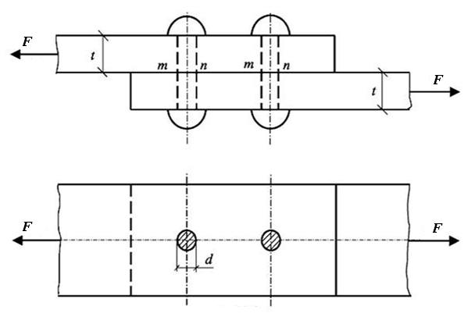
Схема заклепочного соединения
Площадь среза одной заклепки определяется по формуле:
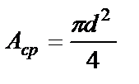 .
Если число заклепок в соединении равно n, то
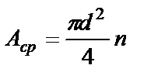 .
Соединение внахлестку имеет недостаток в том, что листы располагаются не в одной плоскости, вследствие чего силы F образуют пару сил, вызывающих изгиб листов и перекашивание соединения. Более рационально соединение листов впритык с накладками .
В таком соединении каждая заклепка испытывает напряжения среза по двум плоскостям. Такие заклепки называется двух срезными заклепками.
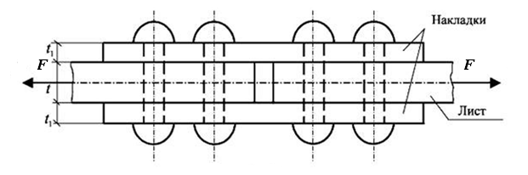
Схема соединения листов впритык с помощью накладок
Если число плоскостей среза обозначить через m, то площадь среза соединения определяется по формуле
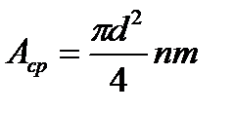 ,
где n – число заклепок, расположенных по одну сторону стыка.
Условие прочности соединения на срез имеет вид
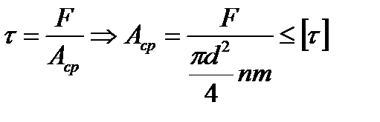 .
Данное условие позволяет выполнять три вида расчетов на прочность – проверочный, проектировочный и определение максимально допустимой нагрузки на соединение.
Проектировочный расчет обычно заключается в определении диаметра d заклепок, если их количество п задано конструктивно. Таким образом:
. 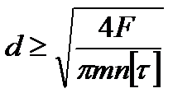Если конструктивно назначается диаметр заклепок d, то определяют их общее количество по формуле:
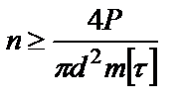 .
Количество срезов заклепки m определяется конструкцией соединения.
Вопросы:
1,Что называется срезом?
2.По какой формуле определяется площадь среза одной заклепки?
3.Перечислите три вида расчета на прочность?

Преподаватель_______________Исмаилова Л.Р.

Дата :08.12.2020г.
Группа:19-СЗс-1д
Наименование дисциплины: Техническая механика
Тема: Смятие,допускаемые напряжения

Смятие – разрушение от давления между поверхностями соединительной детали и отверстия (при штифтовом, шпоночном соединениях и т.д.). При изменении формы отверстия от давления соединение разрушается.
Допущения при расчете на срез: - силы давления распределены по поверхности смятия равномерно- силы давления перпендикулярны поверхности смятия
Условие прочности при расчете на смятие: 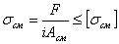F/i – нагрузка на один соединительный элемент i – число соединительных элементов A см – площадь смятия
- допускаемое напряжение
Деформация сдвига часто сопровождается смятием.
В заклепочных и болтовых соединениях напряжения смятия распределяются неравномерно по полуцилиндрической поверхности отверстия листа и заклепки и имеют наибольшую величину в точке К .
Для упрощения расчетов условно принимают, что смятие происходит по площади тпрr.
А_{см} = td,
где d – диаметр заклепочного отверстия; t – толщина листа.
Если заклепка соединяет два листа неодинаковой толщины, то в формулу следует подставить меньшую из них.
Для двух срезных заклепок условной площадью смятия является:
А_{см} = td, или А_{см} = 2t₁d.
В расчете принимают меньшую из этих двух величин.
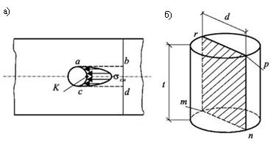
Схема для расчета заклепки на смятие
Условие прочности соединения на смятие принимает вид:
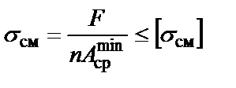 ,
где n – число заклепок;
[σ_{см}] –допускаемое напряжение на смятие, для стали оно принимается [σ_{см}] = (2…2,5) [σ].
Расчет болтовых и заклепочных соединений на смятие проводится как проверочный.
Косой изгиб, основные понятия и определения
Косым называют такой вид изгиба, при котором все внешние нагрузки, вызывающие изгиб, действуют в одной силовой плоскости, не совпадающей ни с одной из главных плоскостей.
Рассмотрим брус, защемленный одним концом и загруженный на свободном конце силой F.

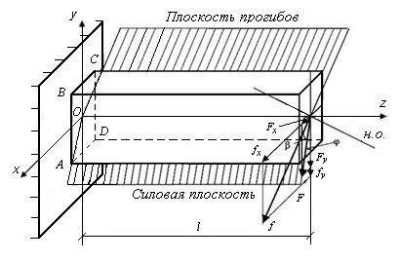
Расчетная схема к косому изгибу
Внешняя сила F приложена под углом к оси y. Разложим силу F на составляющие, лежащие в главных плоскостях бруса, тогда:
Изгибающие моменты в произвольном сечении, взятом на расстоянии z от свободного конца, будут равны:
Нормальные напряжения в поперечном сечении бруса при косом изгибе определяются по формуле:
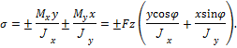
Для нахождения наибольших растягивающих и сжимающих нормальных напряжений при косом изгибе необходимо выбрать опасное сечение бруса.
Если изгибающие моменты |М_{х}| и |М_{у}| достигают наибольших значений в некотором сечении, то это и есть опасное сечении.
Таким образом,
Положение нейтральной оси при косом изгибе определяется по формуле:
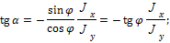 тогда
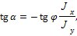 , где угол наклона нейтральной оси к оси х;
угол наклона силовой плоскости к оси у .
В опасном сечении бруса напряжения в угловых точках определяются по формулам:
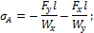 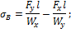 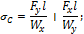 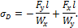 При косом изгибе нейтральная ось делит сечение бруса на две зоны – зону растяжения и зону сжатия. 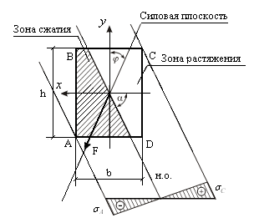
Схема сечения защемленного бруса при косом изгибе
Для определения экстремальных растягивающих и сжимающих напряжений необходимо провести касательные к сечению в зонах растяжения и сжатия, параллельные нейтральной оси .
Вопросы :
1.Какой изгиб называется косым?
2.Что называется смятием?
3.По какой форме определяется нормальное напряжение в поперечном сечении бруса?

Преподаватель _____________________Исмаилова Л.Р.

